Acesso remoto a outro Mikrotik
PS: Para ter acesso a rádios AP em sua rede, você deverá habilitar a função “ATIVAR GERENCIAMENTO PELA PORTA WAN” do seu rádio.
Simples. Basta criar três regras no firewall. Segue abaixo:
Acesse o menu IP, FIREWALL
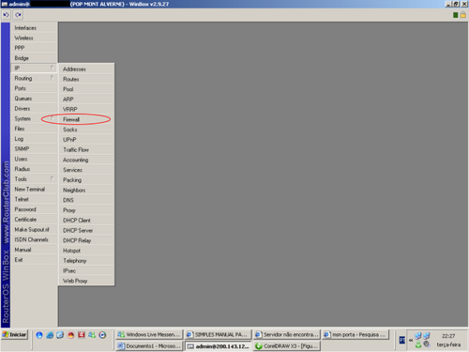
Clique na aba “NAT”
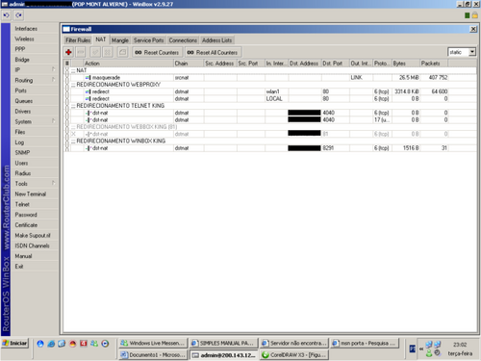
Crie uma nova regra (botão “+”)
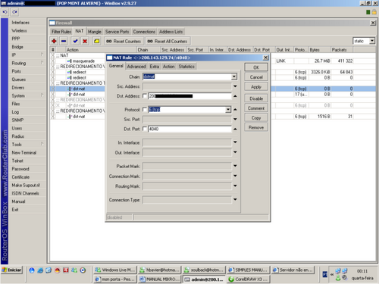
Siga os procedimentos de configuração abaixo:
*CHAIN = DSTNAT
*DST. ADDRESS = Endereço IP do MK principal
*PROTOCOL = 6 (TCP)
*DST. PORT = 4040 (Porta padrão do Firewall)
Abra a aba “ACTION”
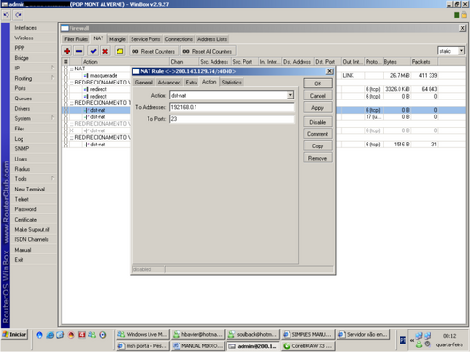
Siga as configuração abaixo:
*ACTION = DSTNAT
*O ADDRESS = Endereço IP do AP que deseja acessar.
*TO PORT = Porta de acesso do AP
Confirme e dê um nome em COMMENT para sua regra.
Se o AP que você deseja acessar for um outro AP Mikrotik, você deverá escolher a porta padrão TELNET (23). Se for um AP rádio, escolha a porta padrão HTTP (80) ou outra escolhida no rádio.
Você deverá criar uma segunda regra:
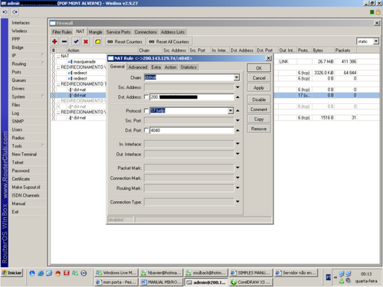
Repetindo o mesmo procedimento acima, mas desta vez, alterando apenas o protocolo para 17 (UDP).
Salve tudo e crie a terceira regra.
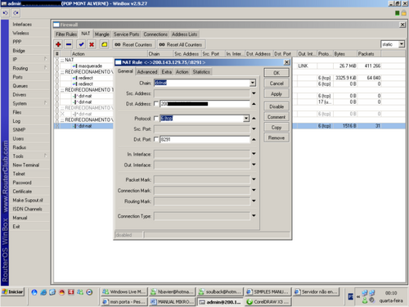
Nesta regra, você irá definir um endereço IP para seu AP. Verifique com sua operadora quais endereços IP você tem e quais estão sobrando.
Cria a regra como abaixo:
*CHAIN = DSTNAT
*DST. ADDRESS = Endereço IP livre, a qual será atribuído ao seu rádio ou AP MIKROTIK.
*PROTOCOL = 6 (TCP)
*DST. PORT = Porta de acesso ao AP ou rádio. Se você for acessar outro AP pelo WINBOX, selecione a porta 8291 (PORTA PADRÃO DO WINBOX), se você for acessar um rádio, a porta padrão é a 80 ou outra pré-definida do rádio.
Abra a aba “ACTION”
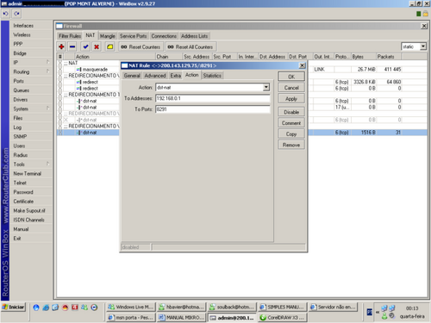
Nesta aba você irá configurar da seguinte forma:
*ACTION = DST-NAT
*TO ADDRESS = Endereço IP do seu rádio ou AP (endereço de IP da rede interna)
*TO PORT = Porta padrão para o WINBOX (AP MIKROTIK) ou porta padrão para rádios, porta 80 (ou outra definida).
Pronto!!! Para ter acesso a AP MIKROTIK, vá no WINBOX, digite o IP válido definido acima, senha e login. Para ter acesso a rádios, abra o internet explorer, digite o endereço IP válido definido acima... Abrirá um box para senha e login... Digite-as e seja feliz!!!
Não esquecer de adicionar os IP's válidos que serão usados para os rádios na ADDRESS LIST. Como??
Acesse o menu IP, ADDRESS LIST
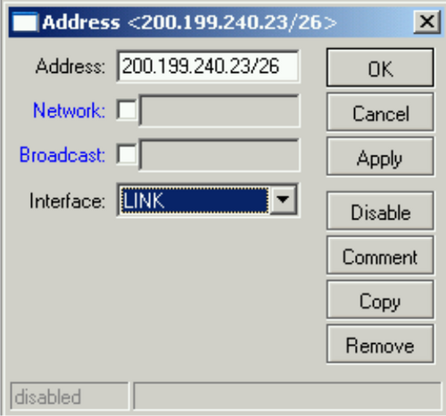

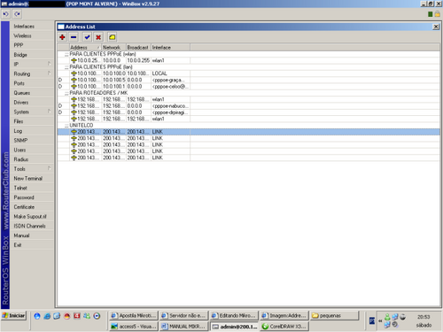
Crie uma nova lista de endereços (botão “+”)
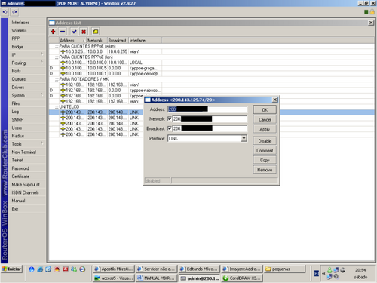
De acordo com seu link, coloque o novo IP válido, o Ip da "NETWORK e o IP do BROADCAST. Defina também a interface (Neste caso, a interface de saída da internet)

